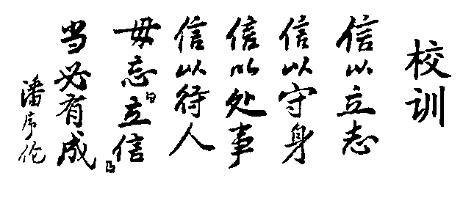
序号

2012级本科《微积分B（二）》期终考试试卷（A）
（本场考试属闭卷考试，考试时间120分钟，禁止使用计算器） 共 4 页
学院： 班级 学号 姓名
题号 | 一 | 二 | 三 | 四 | 五 | 总分
得分
一、选择题（本大题共6小题，每小题2分，共12分. 在每个小题给出的四个选项中，只有一项符合题目要求的，请将其代码填写在题后的括号内。错选、多选或未选均不得分）
1.设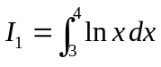，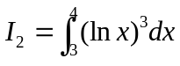，则与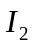的大小关系是 ( C ).
A. 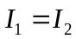 B. 不能确定 C. 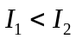 D. 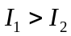
2.设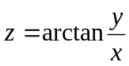，则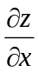等于 ( A ).
A. 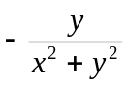 B. 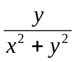 C. 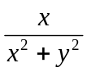 D. 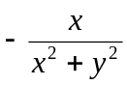
3.设函数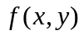为连续函数，二次积分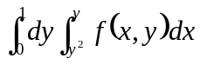交换积分次序后等于 ( B ).
A.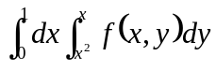 B.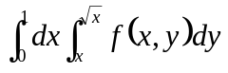 C.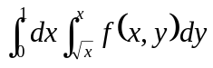 D.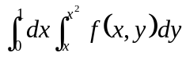
4.若函数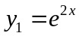，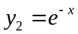是二阶常系数齐次线性微分方程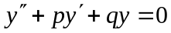的两个特解，则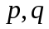的值分别等于 ( A ).
A. 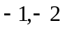 B. 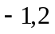 C. 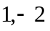 D. 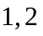
5.微分方程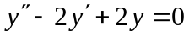的通解为 ( D ).
A.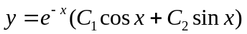 B.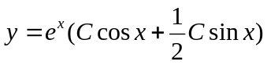
C.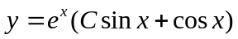 D.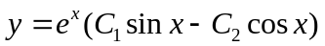
6.设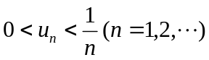，则下列级数中一定收敛的是 ( D ).
A.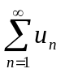 B. 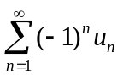 C.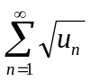 D.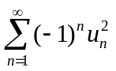
二、填空题（本大题共5小题，每小题3分，共15分，请在每小题的横线上填上正确答案。错填、不填均无分.）

1.反常积分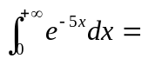 .
2.函数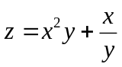的全微分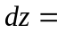 . 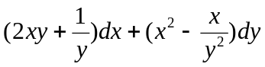
3.已知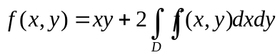，其中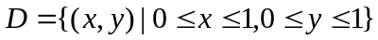，且连续，则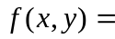 . 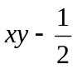
4.方程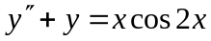的特解形式为 .
5.幂级数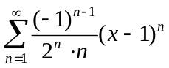的收敛域为 . 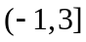
三、解答题（本大题共8小题，共61分，解答应写出推理，演算步骤）
1.(本题满分7分)求积分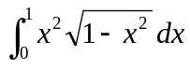
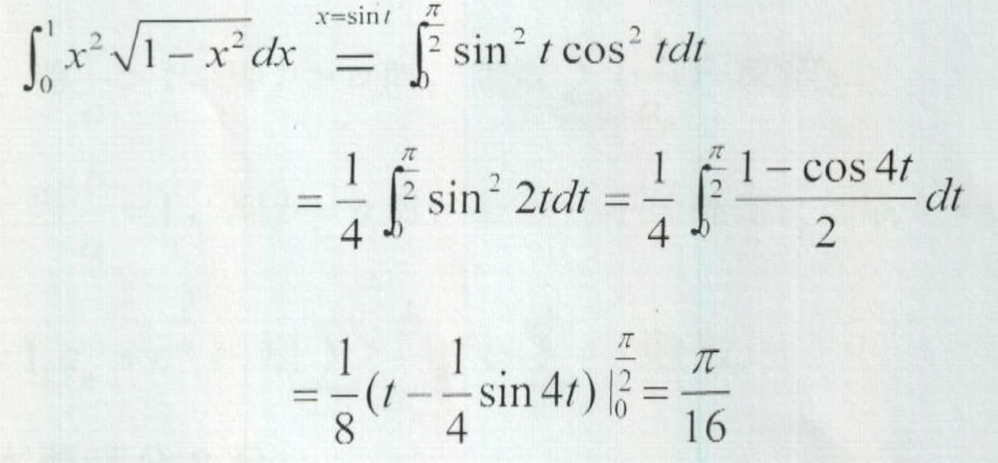

2.(本题满分7分)求积分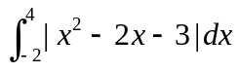
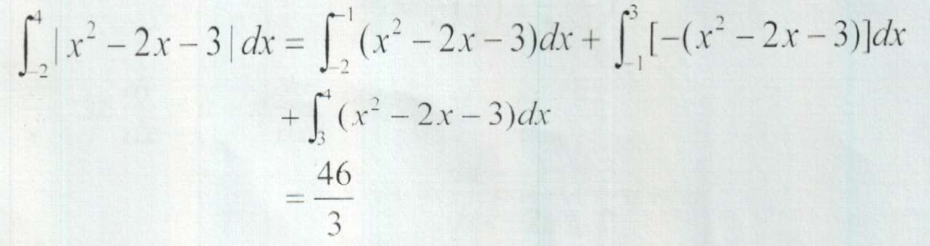
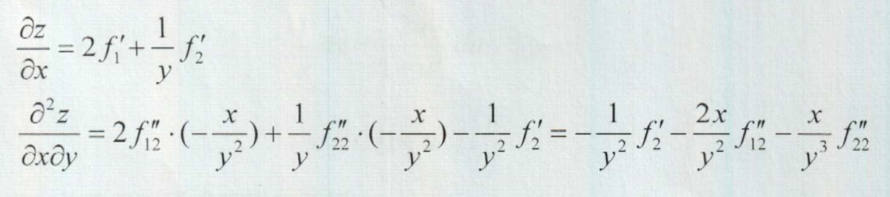
3. (本题满分7分)已知具有二阶连续偏导数，且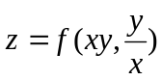，求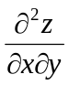.

4. (本题满分8分)设函数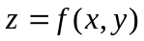由方程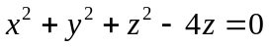所确定，求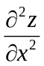.
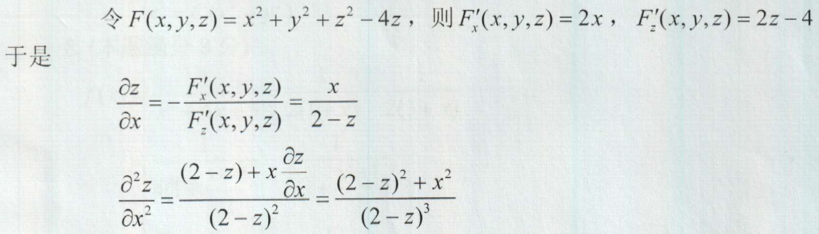

5. (本题满分8分)求积分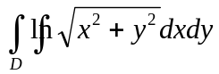，其中为环形域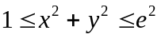.
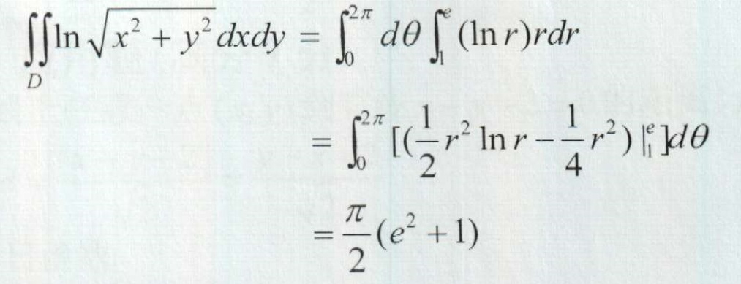

6. (本题满分8分)判断级数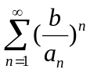的敛散性，其中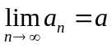，(，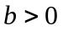).
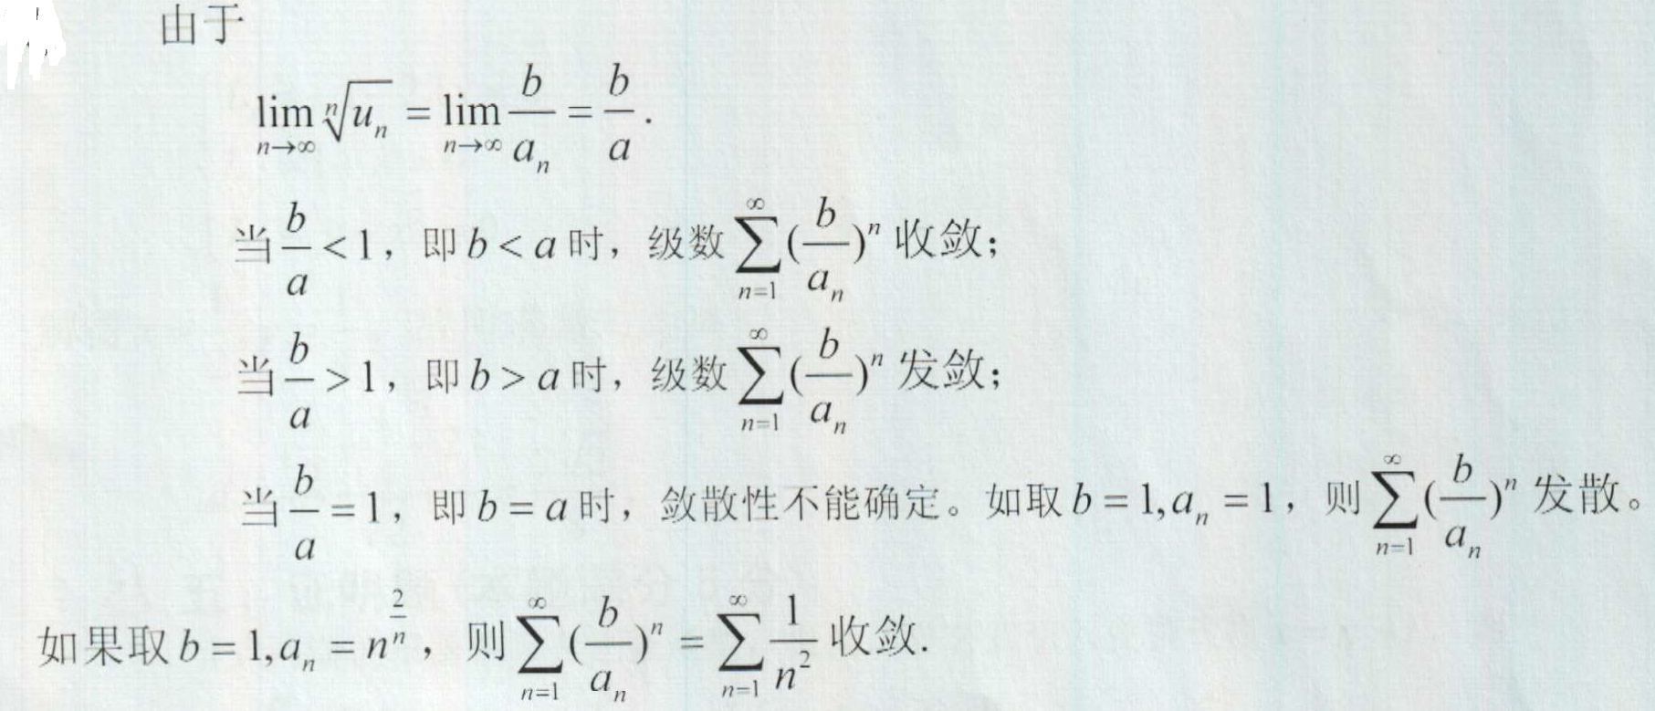

7.(本题满分8分)求微分方程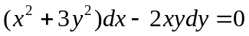的通解.
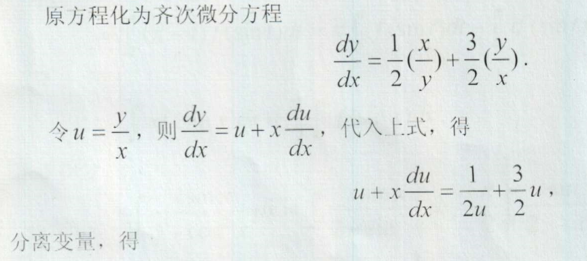
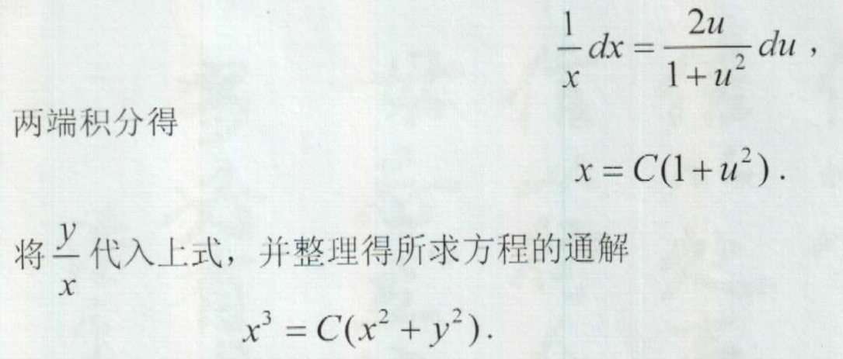

8.将函数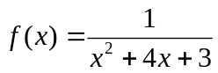展开成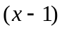的幂级数.
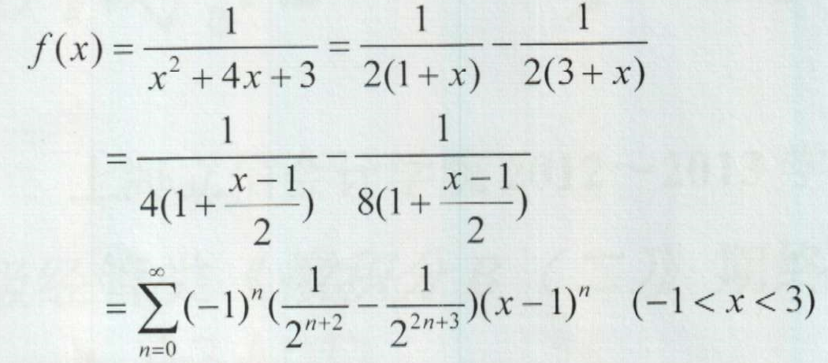

四、应用题（本题满分7分.解答应写出推理，演算步骤）
求抛物线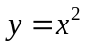和直线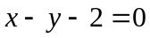之间的最短距离.
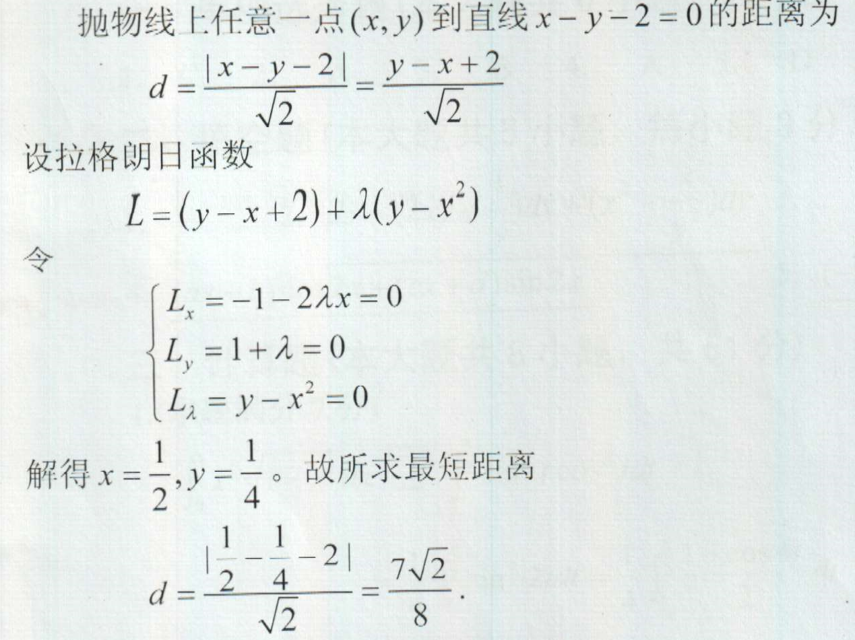

五、证明题(本题满分5分.应写出必要的推理步骤）
设函数为连续函数，验证：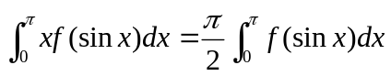.并利用此结果计算积分
